

Slovensko gospodarsko in raziskovalno združenje, Bruselj

Občasna informacija članom 180 – 2022
21. november 2022

Odprt je razpis za organizacijo 13 evropskih delavnic »Grozdi spoznavajo regije«
Evropska platforma za sodelovanje grozdov (ECCP) bo po uspešnih dogodkih v Malagi februarja in Vilni aprila koordinirala še 13 evropskih delavnic »Grozdi spoznavajo regije«. Razpis za prijavo interesa za izvedbo delavnice je odprt do 2. decembra. Namenjen je institucijam, kot so grozdi, regionalne agencije za gospodarski razvoj in skupine poslovnih mrež. Za prijavo je potrebno pismo podpore regionalnega organa. Člani lahko dobijo več informacij na SBRA.
Namen dogodkov »Grozdi spoznavajo regije« je, da se srečajo nacionalni in regionalni grozdi ter oblikovalci politik, da bi izmenjali izkušnje, sklenili nova partnerstva in se drug od drugega naučili, kako bi lahko okrepili industrijske ekosisteme, odpravili motnje v dobavnih verigah, spodbujali zeleni in digitalni prehod ter povečali odpornost regij.
Slika 1: Kriteriji za izbiro organizatorjev delavnic
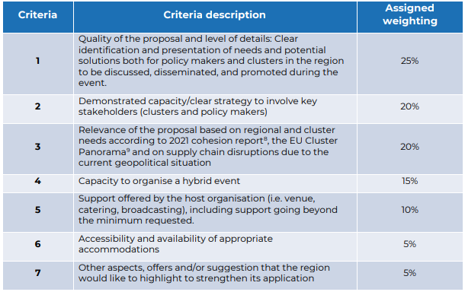
Vir: Razpis
Koristne informacije:
- Spletna stran z informacijami o dogodkih in povezavo na razpis:
- https://clustercollaboration.eu/open-calls/call-expression-interest-clusters-meet-regions
Pripravila:
Darja Kocbek

